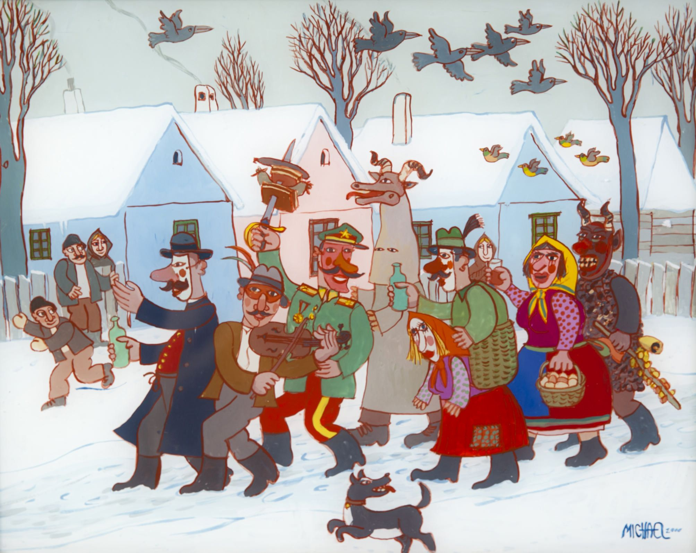

Fašiangy, Turíce, Veľká noc príde,
kto nemá kožucha, zima mu bude.
Ja nemám, ja nemám, len sa tak trasiem,
dajte mi slaniny nech sa napasiem.

A tam hore, na komíne, sedí kocúr na slanine,
choďte si ho odohnať a nám kúsok odrezať.
Ak sa máte porezať, pôjdeme si sám odrezať.
.........................................................
Rozprávanie o fašiangoch kedysi
Obdobie fašiangov od nepamäti pritiahlo do dedín vždy viac snehu, silnejšie mrazy a chumelicu. Dedkovia a babky povyťahovali z truhlíc hrubé kožúšky, kabanice a teplé čižmy. Deti sa vyhrievali na pieckach a mládež sa vybrala von, pripravovať sa na fašiangovú veselicu.
Vonku štípal poriadny mráz, ako sa na toto obdobie patrí. Niektorí dedinčania sa vyobliekali do najkrajších krojov a niektorí do najstrašidelnejších fašiangových masiek. Nechýbali masky ako turoň, koza, kôň, medveď, čert, cigánka, mladucha so ženíchom a deckom, smrtka, striga a všakovaké iné masky. Masky nosili so sebou aj poriadnu palicu, na ktorú napichovali výslužky z mäsa, slaninu a klobásy. Do koša dostávali vajcia, ovocie, koláče a pálenku. Sprevádzala ich ľudová hudba a bujará veselá nálada. Spievali, skákali a v každom dvore vonku na snehu vytancovali nielen gazdinú, ale aj ich dievky.
Najviac radosti z tejto udalosti mali deti. Behali za maskami, robili za nimi grimasy alebo sa im plietli popod nohy. Niektorým sa podarilo z koša uchmatnúť koláčik. Tie najmenšie sa báli a schovávali sa mamkám poza sukne.
Spievalo a tancovalo sa po celej dedine. Dni zábav vrcholili utorkom o polnoci, pred Popolcovou stredou, pochovávaním basy. Hudba utíchla a nastalo obdobie 40-dňového pôstu.
Fašiangové zvyky v mnohých dedinách doteraz udržiavajú folklórne súbory. Nuž a na fašiangový karneval sa najviac tešia deti. Ten tohtoročný v kultúrnom dome byť nemôže, v škôlke však áno a u Vás doma, tiež . Predsa nejaké masky, staré oblečenie pre seba, svojich súrodencov a možno aj maminu či tatina nájdete. Farby na tvár sa u maminky medzi šminkami tiež nájdu. A potom už stačí si pustiť veselú hudbu a karneval môže začať .

Rozprávka Ako to bývalo na fašiangy

https://www.veselerozpravky.sk/chalupka-na-vrsku-ako-to-byvalo-na-fasiangy/
Pieseň Fašiangy, Turíce
https://www.youtube.com/watch?v=aYdreIXtJb0
Pieseň Karneval (Kortina)
https://www.youtube.com/watch?v=UZ14bCu9l8o
Pieseň Karneval (Fíha Tralala)
https://www.youtube.com/watch?v=UbxaGDpR2lc
Pieseň Karneval (Ujo Ľubo)
https://www.youtube.com/watch?v=FVCxXmuzB-k
Pieseň Veselá čača (Ujo Ľubo)
https://www.youtube.com/watch?v=AH81rLslAz4

Pieseň Štyri kroky dopredu

https://www.youtube.com/watch?v=P7q7yn2Zylk

